Слагаемые Великой Победы
Рабочий лист
Вам предстоит познакомиться с материалами музейной экспозиции, которые раскрывают содержание и значение событий Великой Отечественной войны. Полученную информацию о факторах Великой Победы предлагается представить от лица корреспондента в форме репортажа.

Зал Исторической правды

Задание № 1. Изучите диаграммы в таблице.
1. Используя информацию экспозиции Зала Исторической правды, определите, каков был ВВП СССР в 1940 году. Внесите информацию в таблицу.
2. Из плана роста экономики СССР за период III пятилетки (1938–1942) узнайте планируемый рост ВВП СССР и наиболее приоритетные статьи расходов. Зафиксируйте информацию в таблице.

Особенности Национального дохода СССР в 1940–1942 гг.
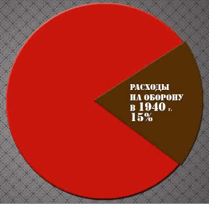
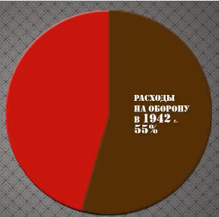 | 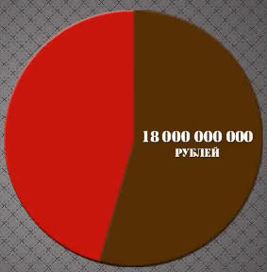

3. Укажите причины, по которым к осени 1941 года промышленность Советского Союза вдвое сократила выпуск продукции.
__________________________________________________________________

Зал «Подвиг армии» (пространство между диорамами)

Задание № 2. Перед вами топ-5 стрелкового оружия Великой Отечественной войны. С помощью информации интерактивных стендов установите названия представленных образцов стрелкового оружия. Внесите порядковые номера изображений в соответствующие графы таблицы.

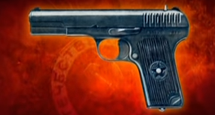  1 |  | 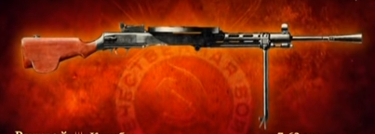2
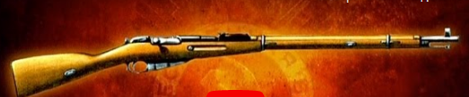  3 |  |  | 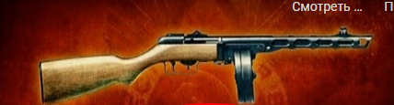  4
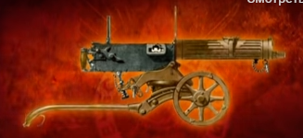
5

Винтовка Мосина | Пистолет-пулемет Шпагина | Пистолет ТТ Тульский/  Токарева | Пулемет Максима образца 1910 года | Ручной пулемет Дегтярева

1. Из материалов экспозиции узнайте, какое стрелковое оружие в годы войны получило прозвище «папаша» _____________________________
2. В правой колонке таблицы к каждой боевой характеристике этого оружия подберите и запишите соответствующий показатель из перечня:
500 м; 7,62 х 25; 30 – 90; 5,5 кг; 500 м/с; 700 – 900.

Боевая характеристика | Технические показатели
1) удобные габариты
2) отсутствие резьбы
3) начальная скорость пули
4) прицельная дальность
5) темп стрельбы
6) боевая скорострельность
7) калибр патрона

3. Подчеркните те преимущества данного стрелкового оружия, которые позволили быстро наладить его выпуск на предприятиях с прессовым оборудованием.

Задание № 3. Исключите лишнее имя в ряду, кратко объясните свой выбор.
Л. Дегтярев; А. Судаев; Г. Шпагин; М. Кошкин
__________________________________________________________________

Задание № 4. Найдите и рассмотрите одну из картин в экспозиции зала. Составьте ответы на вопросы.
1. Сюжет картины связан с известным историческим фактом. Укажите его:
__________________________________________________________________
2. В Москве была создана мощная система противовоздушной обороны. Предположите, где несет службу расчет зенитной установки. __________________________________________________________________
3. На основе какого стрелкового оружия были разработаны зенитные пулеметы, которыми вооружали силы ПВО?
__________________________________________________________________
4. С какой целью на крышах московских домов появлялась дорожная разметка?
__________________________________________________________________
5. Чтобы противник не мог бомбить объекты с малых высот, использовались:
А) прожектора;
Б) зенитные установки;
В) аэростаты;
Г) пулеметы.

Экспозиция диорамы
«Контрнаступление советских войск под Москвой в декабре 1941 г.»

Задание № 5. Враг прорывался к столице по жизненно важным стратегическим направлениям. В основе сюжета диорамы «Контрнаступление советских войск под Москвой в декабре 1941 г.» лежат события, происходившие в 60–70 км от столицы, у г. Яхрома Дмитровского района.

Рассмотрите диораму, найдите этот стратегически важный объект местности на подступах к столице. Запишите его название.
__________________________________________________________________
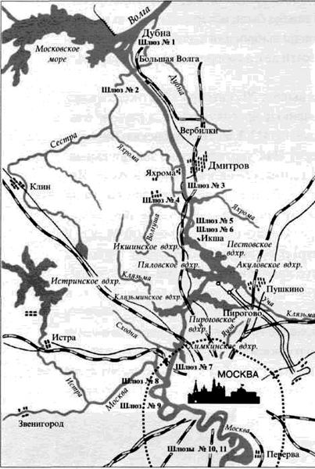
Отметьте данный объект на схеме и определите направление наступательных действий.

Задание № 6. Исключите лишнее имя в ряду, кратко объясните свой выбор.
И. Панфилов; П. Рыбалко; П. Ротмистров; Н. Гетман.
__________________________________________________________________

Задание № 7. Газета «Правда» 28 марта 1942 г. опубликовала статью:
«В историю Великой Отечественной войны как одна из славных и почетных фигур войдет фигура человека с автоматом в руках, в маскировочном халате и каске, идущего впереди и увлекающего за собой бойцов…». Прообразом послужил человек, воевавший в 316-й стрелковой дивизии у разъезда Дубосеково.

Укажите имя и должность (воинское звание) героя-прообраза, о котором идет речь:
__________________________________________________________________

Отражены ли участники этого события в сюжете диорамы «Московская битва»? Используя информацию экспозиции, приведите доказательство:
__________________________________________________________________

Экспозиция диорамы «Сталинградская битва. Соединение фронтов»

Задание № 8. Рассмотрите диораму. Выберите верные суждения:
1) изображенные события связаны с попыткой немецких войск захватить город осенью 1941 года;
2) в основе сюжета – соединение войск Юго-Западного и Сталинградского фронтов 23 ноября 1942 года в районе г. Калач и поселка Советский;
3) Сталинградская битва положила начало коренному перелому в Великой Отечественной войне в пользу СССР и его союзников;
4) в основе сюжета – встреча войск Сталинградского, Юго-Восточного и Донского фронтов, которые выполнили свои задачи, сдержав мощное наступление врага на сталинградском направлении, создав предпосылки для контрнаступления.

Задание № 9. Представьте себя в роли военного корреспондента. Для краткой заметки вам необходимо собрать сведения о важнейшем стратегическом объекте, отмеченном на военно-топографических картах как «Высота 102,0».
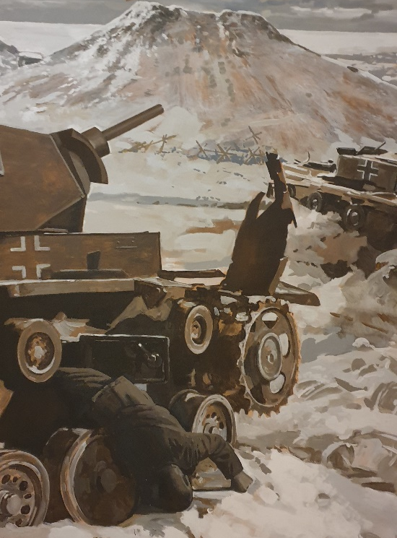
1. Найдите этот фрагмент в экспозиции диорамы.
Возвышенность располагалась на правом берегу реки.
- Попытайтесь установить направление течения реки, обозначьте его стрелкой на фотофрагменте.
- Укажите название этой возвышенности.
_______________________________________
_______________________________________

2. Известно, что у подножия возвышенности располагались заводы, за которые велись ожесточенные бои: «Красный Октябрь», тракторный завод, завод «Баррикады» и химкомбинат «Лазурь». Выделите их на карте в рабочем листе под № 2, 3, 4 и определите местоположение по отношению к высоте 102,0.
__________________________________________________________________
3. Сравните карту и сюжет экспозиции зала. Подберите заголовок к карте и укажите историческую дату.
__________________________________________________________________

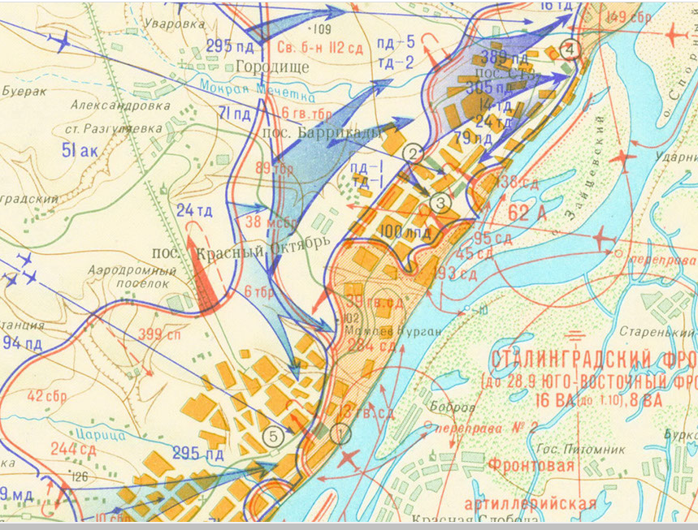

4. С какой военной операцией связаны эти события?
1) операция «Кольцо»;
2) операция «Wintergewitter» («Зимняя гроза»);
3) операция «Уран»;
4) операция «Блау».

Задание № 10. Используя полученную информацию, составьте краткую заметку для сводки военных событий.
________________________________________________________________________________________________________________________________________________________________________________________________________________________________________________________________________

Задание № 11. Исключите из перечня лишнее.
Сталинградская битва проходила на территории современных субъектов РФ: Воронежской области, Ростовской области, Республики Калмыкия, Волгоградской области, Краснодарского края, Астраханской области, Ставропольского края.
Экспозиция диорамы «Блокада Ленинграда»

Задание № 12. Рассмотрите экспозицию. Выберите суждения, непосредственно дополняющие ее содержание:
1) в тяжелых условиях блокады трудящиеся города давали фронту вооружение, снаряжение, обмундирование, боеприпасы. Из населения города было сформировано 10 дивизий народного ополчения;
2) против группы армий «Север» в районе Ленинграда было сосредоточено до 20% сил всей Красной армии;
3) по разным данным, за период фашистской блокады в Ленинграде погибли от 630 тысяч до 1,5 миллиона человек. При этом лишь 3% погибли под огнем пулеметов и истребителей – 97% сгубил голод;
4) в августе 1942 года здесь прозвучала Седьмая симфония Д. Шостаковича;
5) когда основные силы вермахта были стянуты к Сталинграду, в январе
1943 г. в ходе операции «Искра» была частично прорвана блокада.

В пространстве экспозиции «Междиорамье»
Задание № 13. Рассмотрите экспозицию. Определите, что объединяет представленные экспонаты. __________________________________________
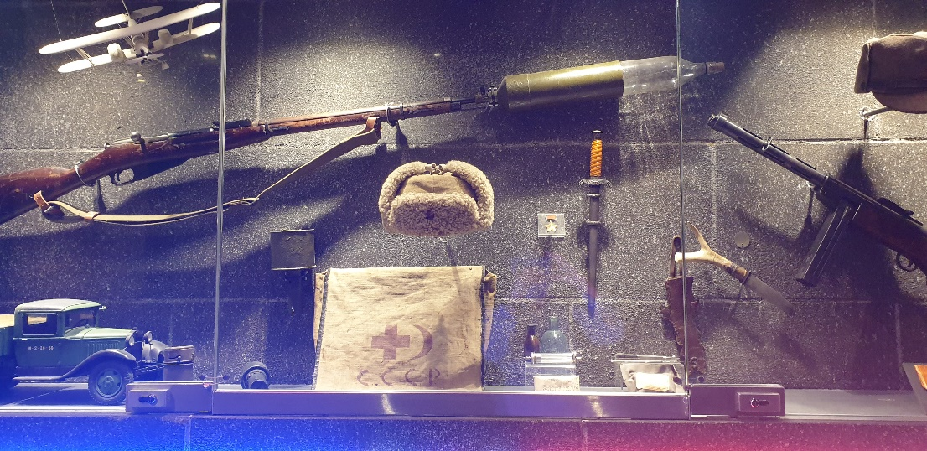
Приведите аргумент, основываясь на выбранном экспонате.
____________________________________________________________________________________________________________________________________

Экспозиция диорамы «Курская битва»
Задание № 14. Рассмотрите экспозицию. Слева от диорамы представлены военные карты Курской битвы (этапы: стратегическая оборонительная операция, 5–23 июля 1943 г.; контрнаступление советских войск, 12 июля – 23 августа 1943 г.).
Установите названия фронтов, войска которых привлекались к оборонительной операции под Курском.
______________________________________________________________________________________________________________________________________________________________________________________________________

Среди изображенных полководцев узнайте командующих этими фронтами: К.К. Рокоссовского, Н.Ф. Ватутина, И.С. Конева. Продолжите список известных военных деятелей, которых вы видите.
____________________________________________________________________________________________________________________________________

Экспозиция диорамы «Форсирование Днепра»

Задание № 15. Сюжет диорамы – это обобщенный образ всех днепровских переправ (сентябрь – октябрь 1943 г.), в котором пейзаж играет немаловажную роль. Широкая гладь реки условно делит диораму на две части. Левая освещена ярким солнечным светом, оттуда, с востока, идет освобождение.
Используя плакат (указательный палец чуть ниже солнца, мизинец параллельно линии горизонта), определите, в какое время суток идет сражение.
__________________________________________________________________
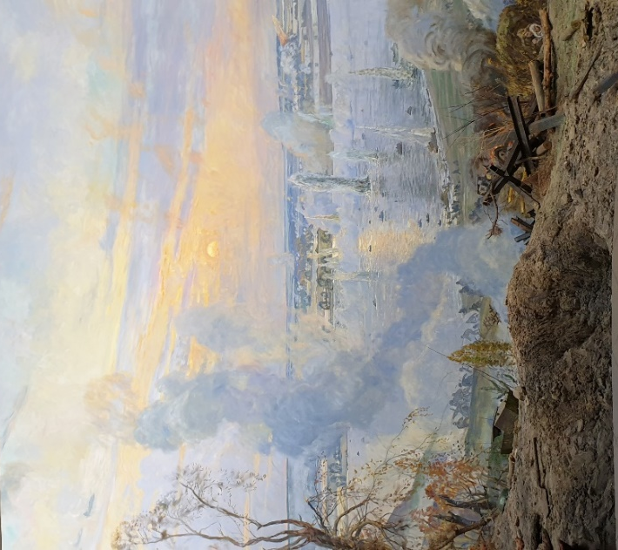 | 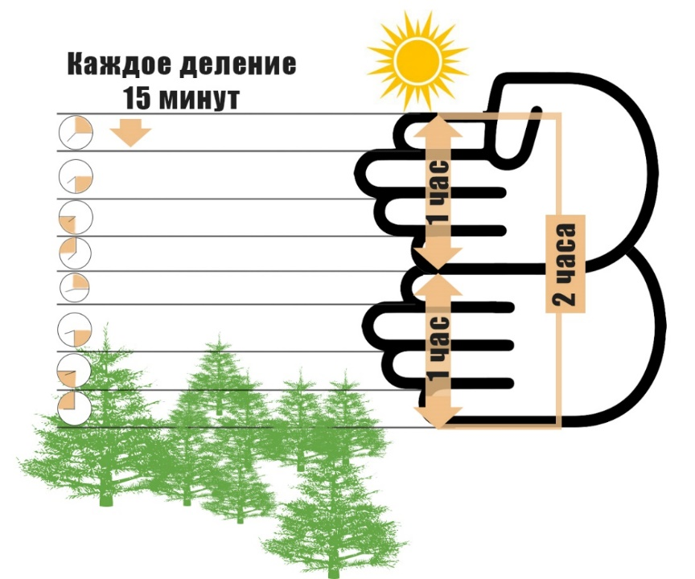

Задание № 16. Рассмотрев сюжет диорамы о форсировании Днепра, выберите из списка достоверные комментарии:
1) в основу сюжета диорамы положено форсирование реки Днепр в сентябре – октябре 1943 года на киевском направлении;
2) показаны упорные бои за Малахов курган, июль 1942 года;
3) события относятся к последнему периоду Великой Отечественной войны;
4) широкая река Днепр с обрывистым правым берегом представляла мощную преграду из немецких фортификационных сооружений на пути наступления Красной армии;
5) целью данного события были захват Красной армией города Киева и возможность последующего полного освобождения Украины.

В пространстве экспозиции «Междиорамье»

Задание № 17. На одной из стел зала «Подвиг армии» найдите специальный выпуск газеты «Победа» от 9 мая 1945 года. Укажите названия опубликованных в ней документов и определите их историческое значение.

Название документа | Историческое значение документа
Трехмерная историко-художественная панорама
«Битва за Берлин. Подвиг знаменосцев»

Задание № 18. Рассмотрите экспозицию основной зоны трехмерной панорамы, на которой представлен фасад рейхстага в натуральную величину.
1. Найдите и закончите надпись:
«Кратчайший путь в Москву _______________________________________»
Укажите авторов ___________________________________________________
2. Флаг над рейхстагом, который водрузили 1 мая 1945 года Михаил Егоров и Мелитон Кантария, стал официальным Знаменем Победы. Но известно, что Знамя над рейхстагом водружали несколько раз. Выберите верный вариант ответа:
1) 5 раз;
2) 3 раза;
3) 9 раз.
Как вы думаете, о чем свидетельствует этот факт? _____________________________________________________________________________________

Итоговое задание
Вы познакомились с материалами музейной экспозиции, которые раскрывают содержание и значение событий Великой Отечественной войны. Проанализируйте полученную информацию о факторах Великой Победы. Представьте себя в роли корреспондента и подготовьте репортаж, раскрывающий тему урока.

